Министерство науки и высшего образования Российской Федерации

**Федеральное государственное бюджетное образовательное учреждение**

**высшего образования**

«Владимирский государственный университет

имени Александра Григорьевича и Николая Григорьевича Столетовых»

**(ВлГУ)**

**Кафедра информационных систем и программной инженерии**

Лабораторная работа №8

по дисциплине

"Графическое моделирование"

Выполнил:

ст. гр. ПРИ-117

Емельянов Д.В.

Принял:

Монахова Г.М.

Владимир, 2020 г.

**Цель работы**

Изучение основных приемов создания трехмерных объектов с помощью полигонального моделирования.

**Выполнение работы**

**Часть 1. Истребитель**

Создаем параллелепипед с сегментами и параметрами из методички

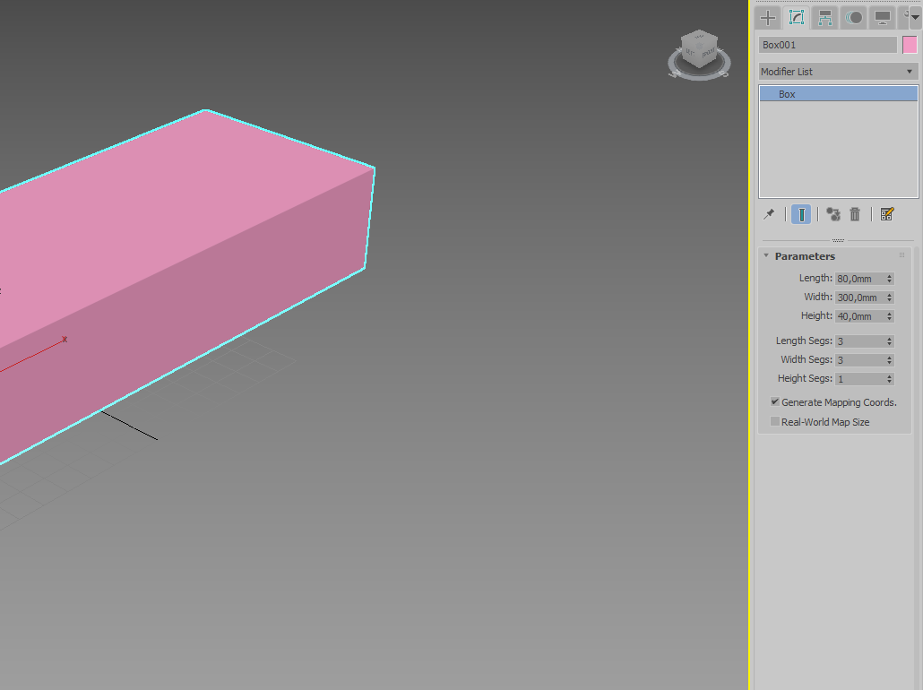

Выдавливаем сегменты по бокам

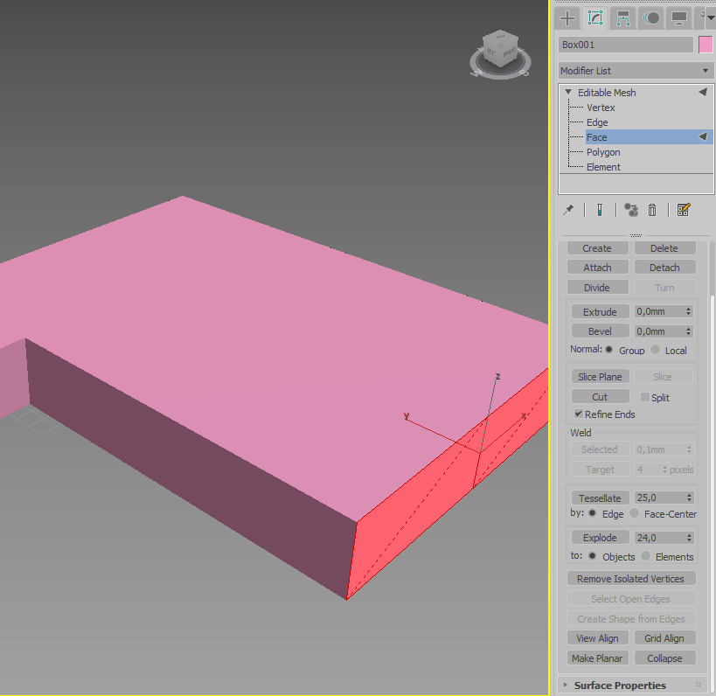

Выделяем точки и оттягиваем их назад

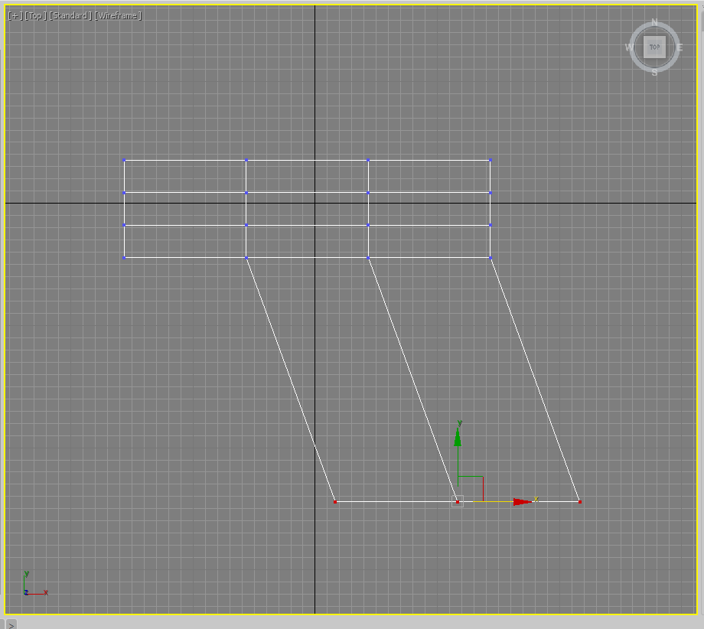

Делаем узкое крыло, изменяя масштаб вершин

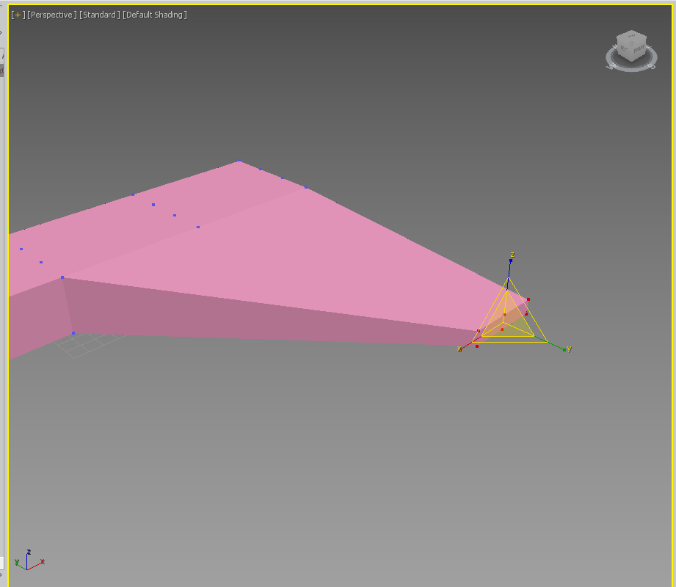

Таким же образом создаем второе крыло

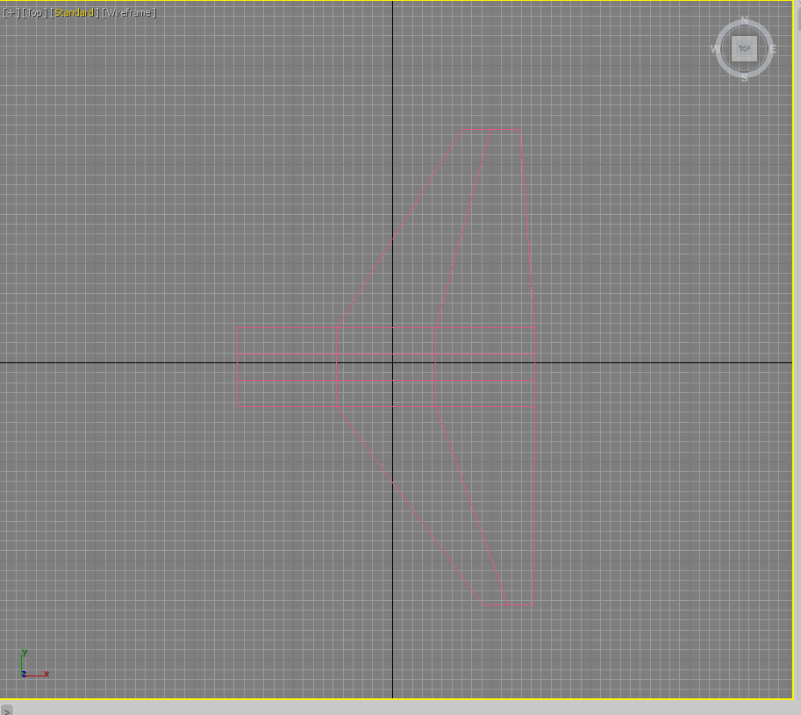

Создаем носовую часть самолета, вытягивая и сужая кончик носа

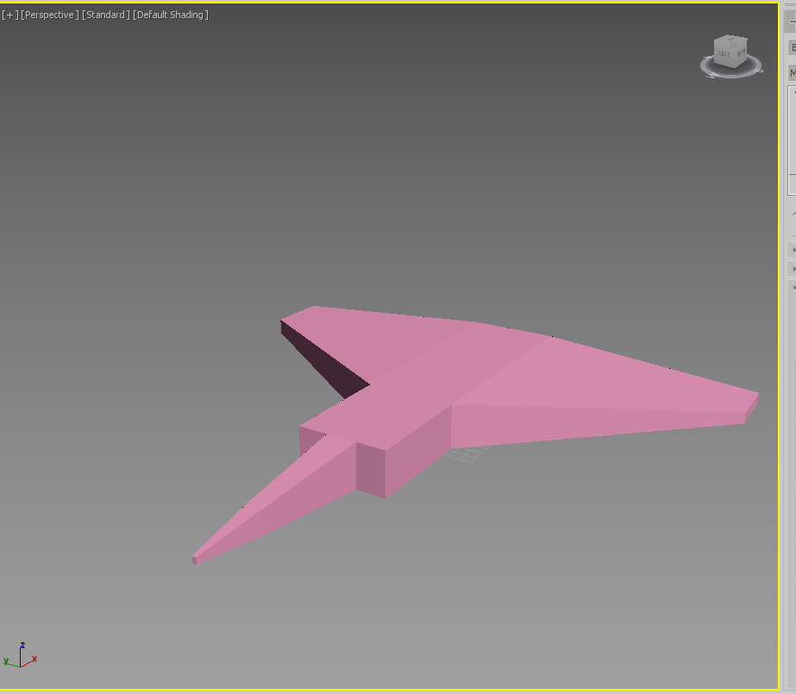

Создаем сопла, с помощью вытягивания, сужения и выдавливания назад

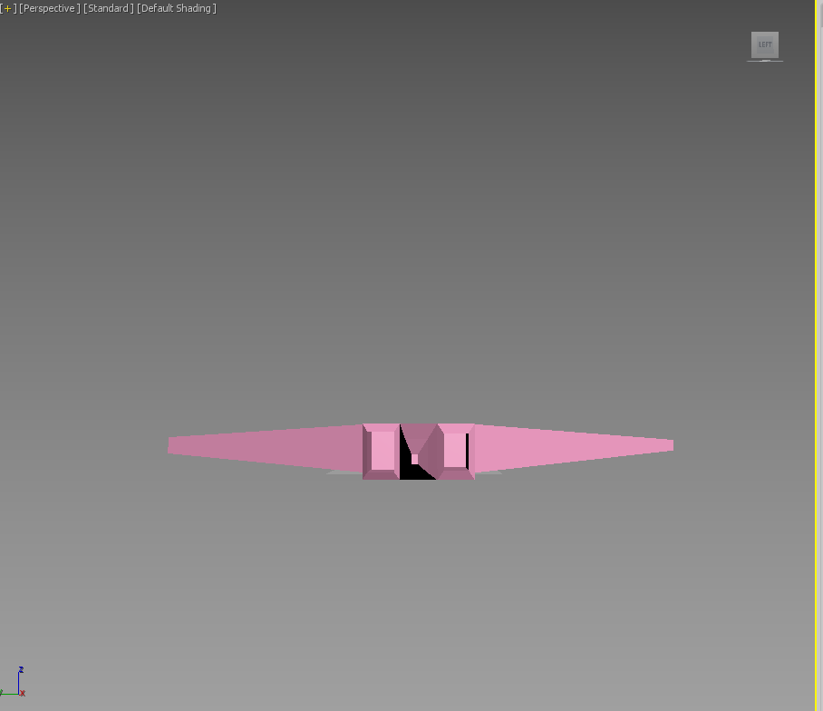

Создаем хвостовую часть, как крылья

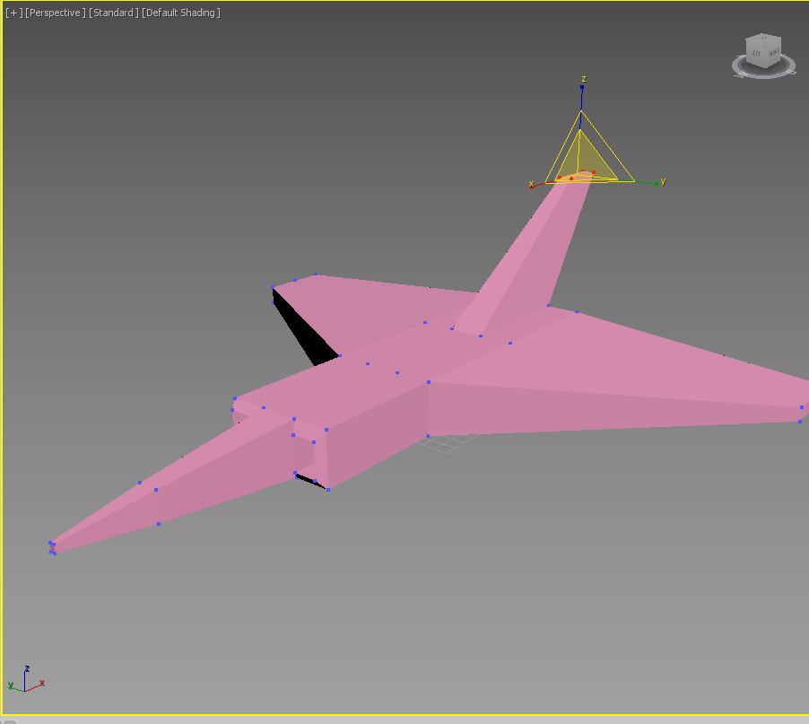

Создаем кабину истребителя

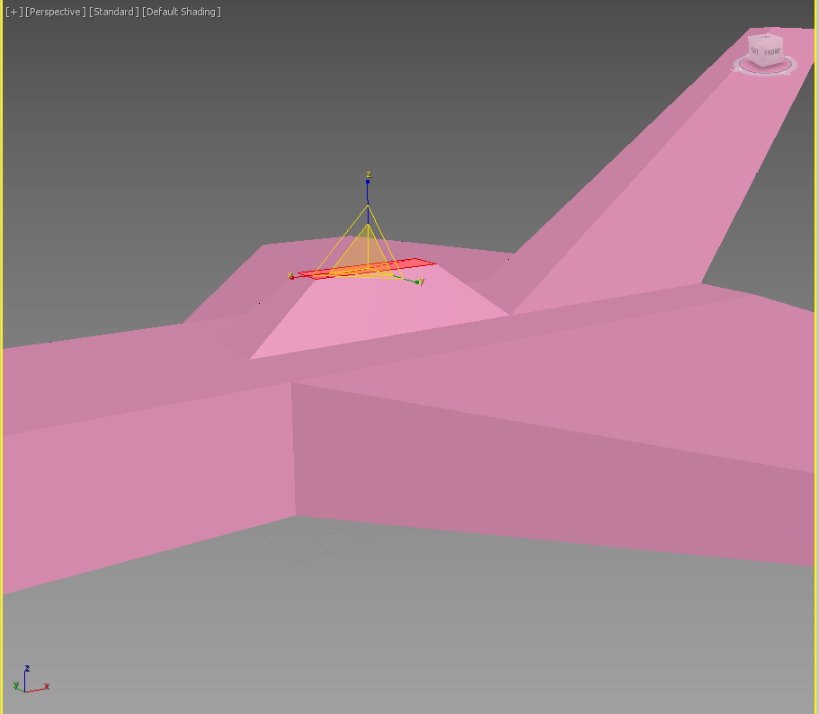

Применяем на модель модификатор MeshSmooth и получаем конечный результат

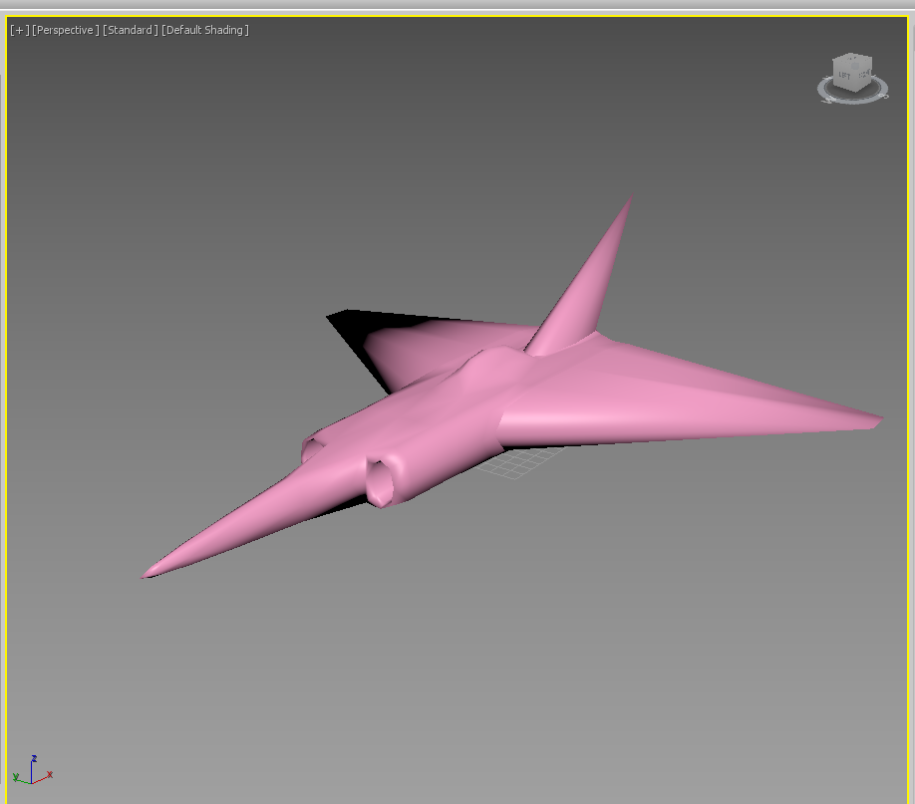

**Часть 2. Лебедь**

Создаем параллелепипед, добавляем на боковые грани 2 сегмента, первую часть вытягиваем и сужаем

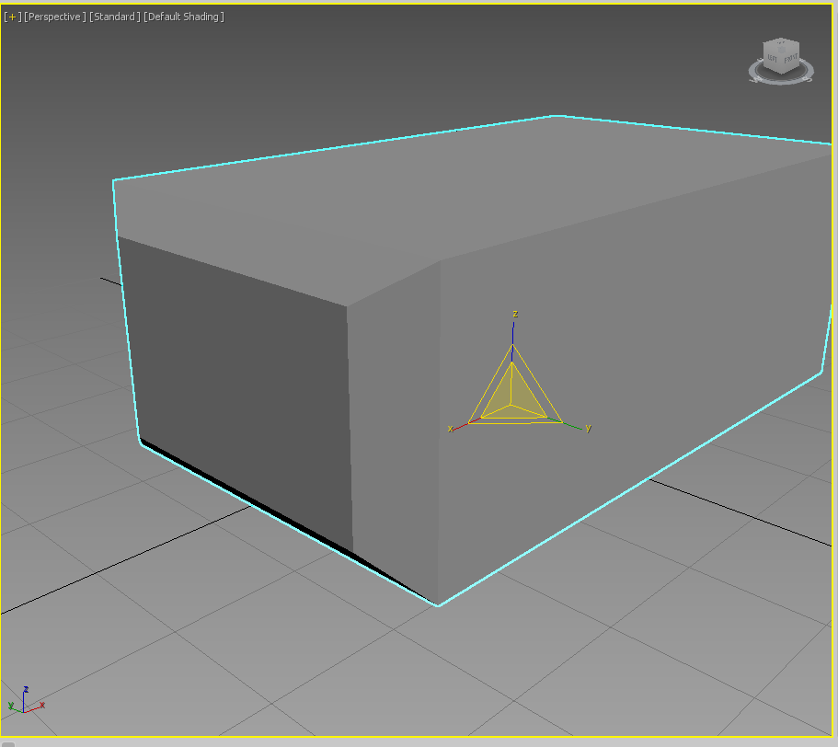

Создаем шею, выдавливая часть полигонов

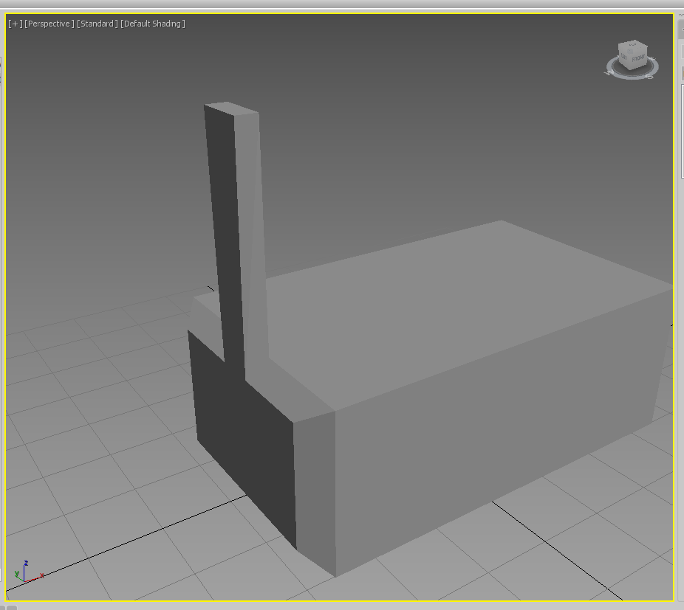

Оформляем шею, создавая изгиб

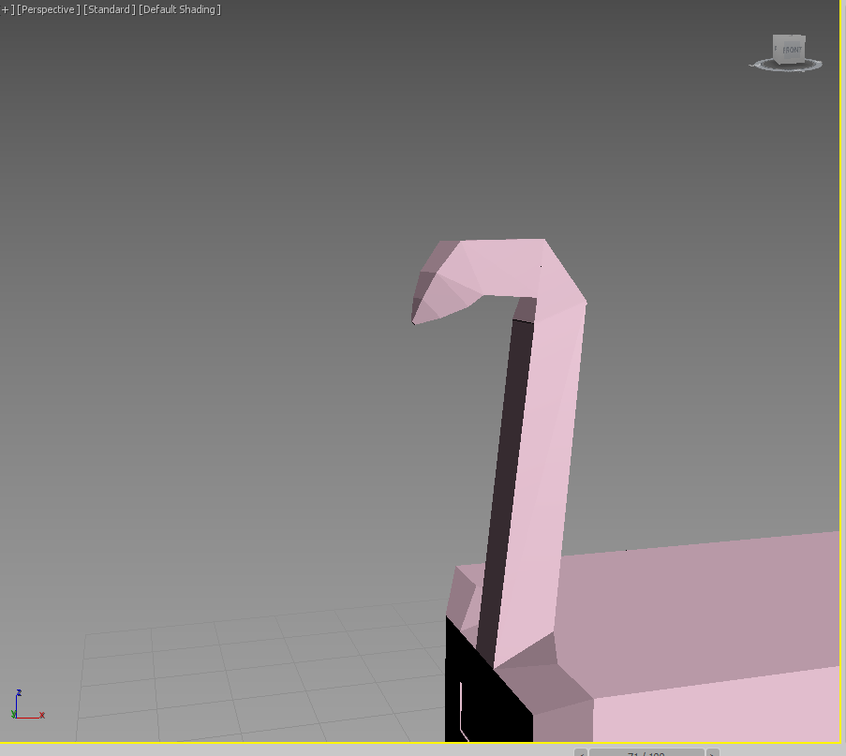

Создаем хвост лебедя

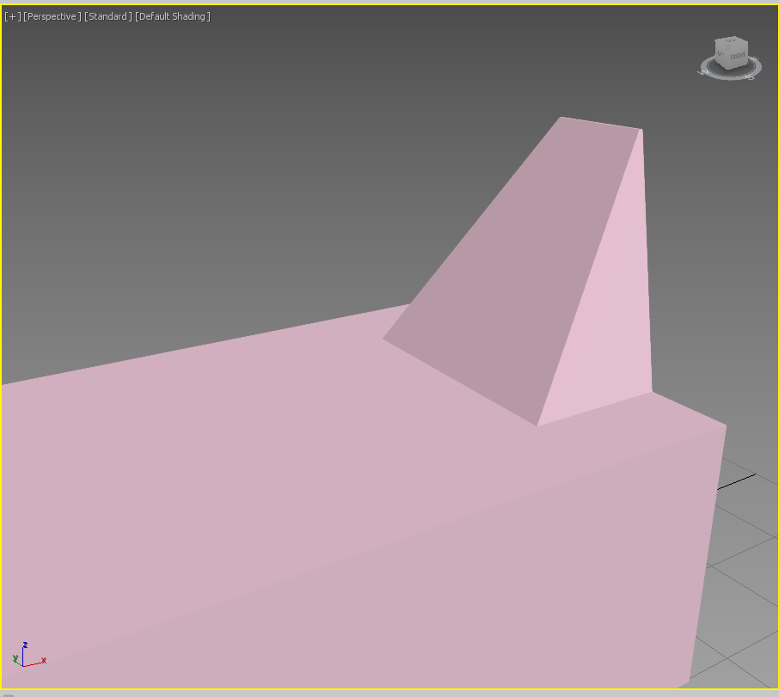

Создаем спину лебедя

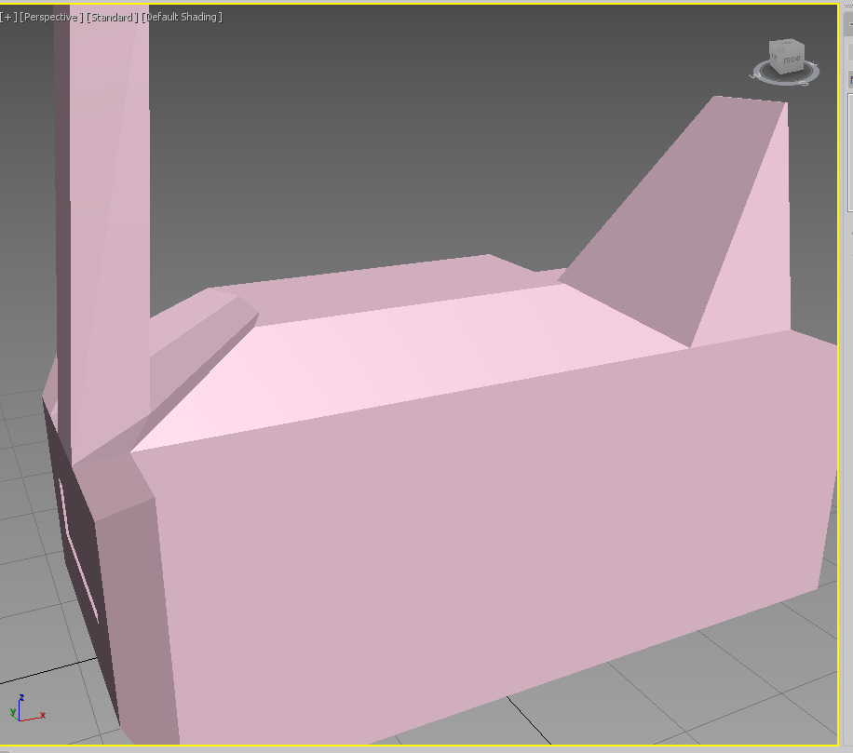

Создаем крылья лебедя

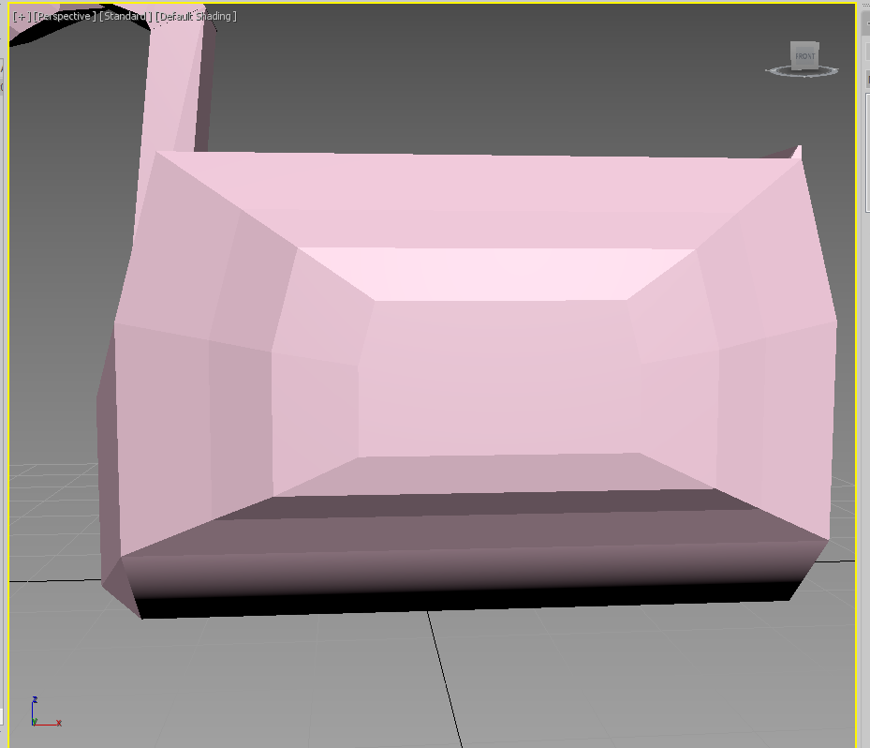

Применяем модификатор MeshSmooth и получаем конечный результат

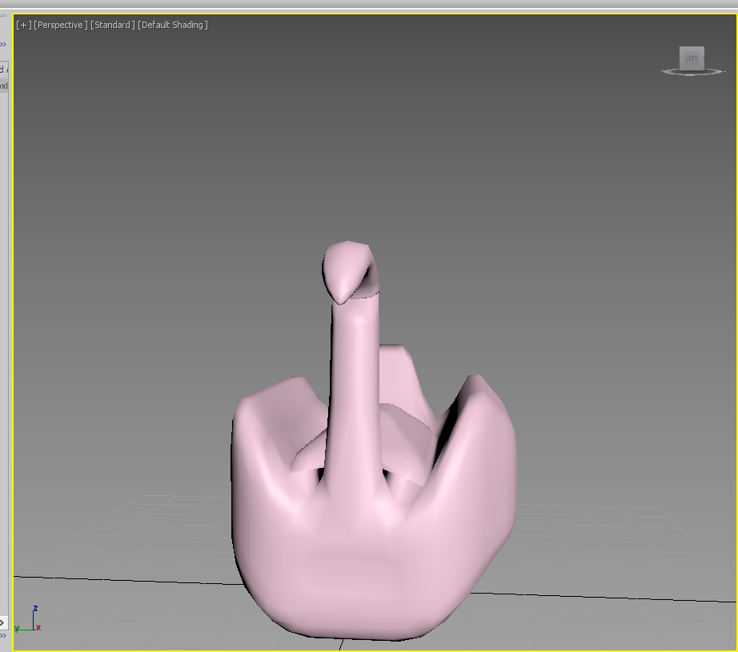

**Вывод**

Изучил основные приемы создания трехмерных объектов с помощью полигонального моделирования.